Changelog Mejoras
Análisis y Documentación Completa
Generado el: 25 de November de 2025 a las 11:10

📊 Análisis Visual Completo

Dashboard Principal
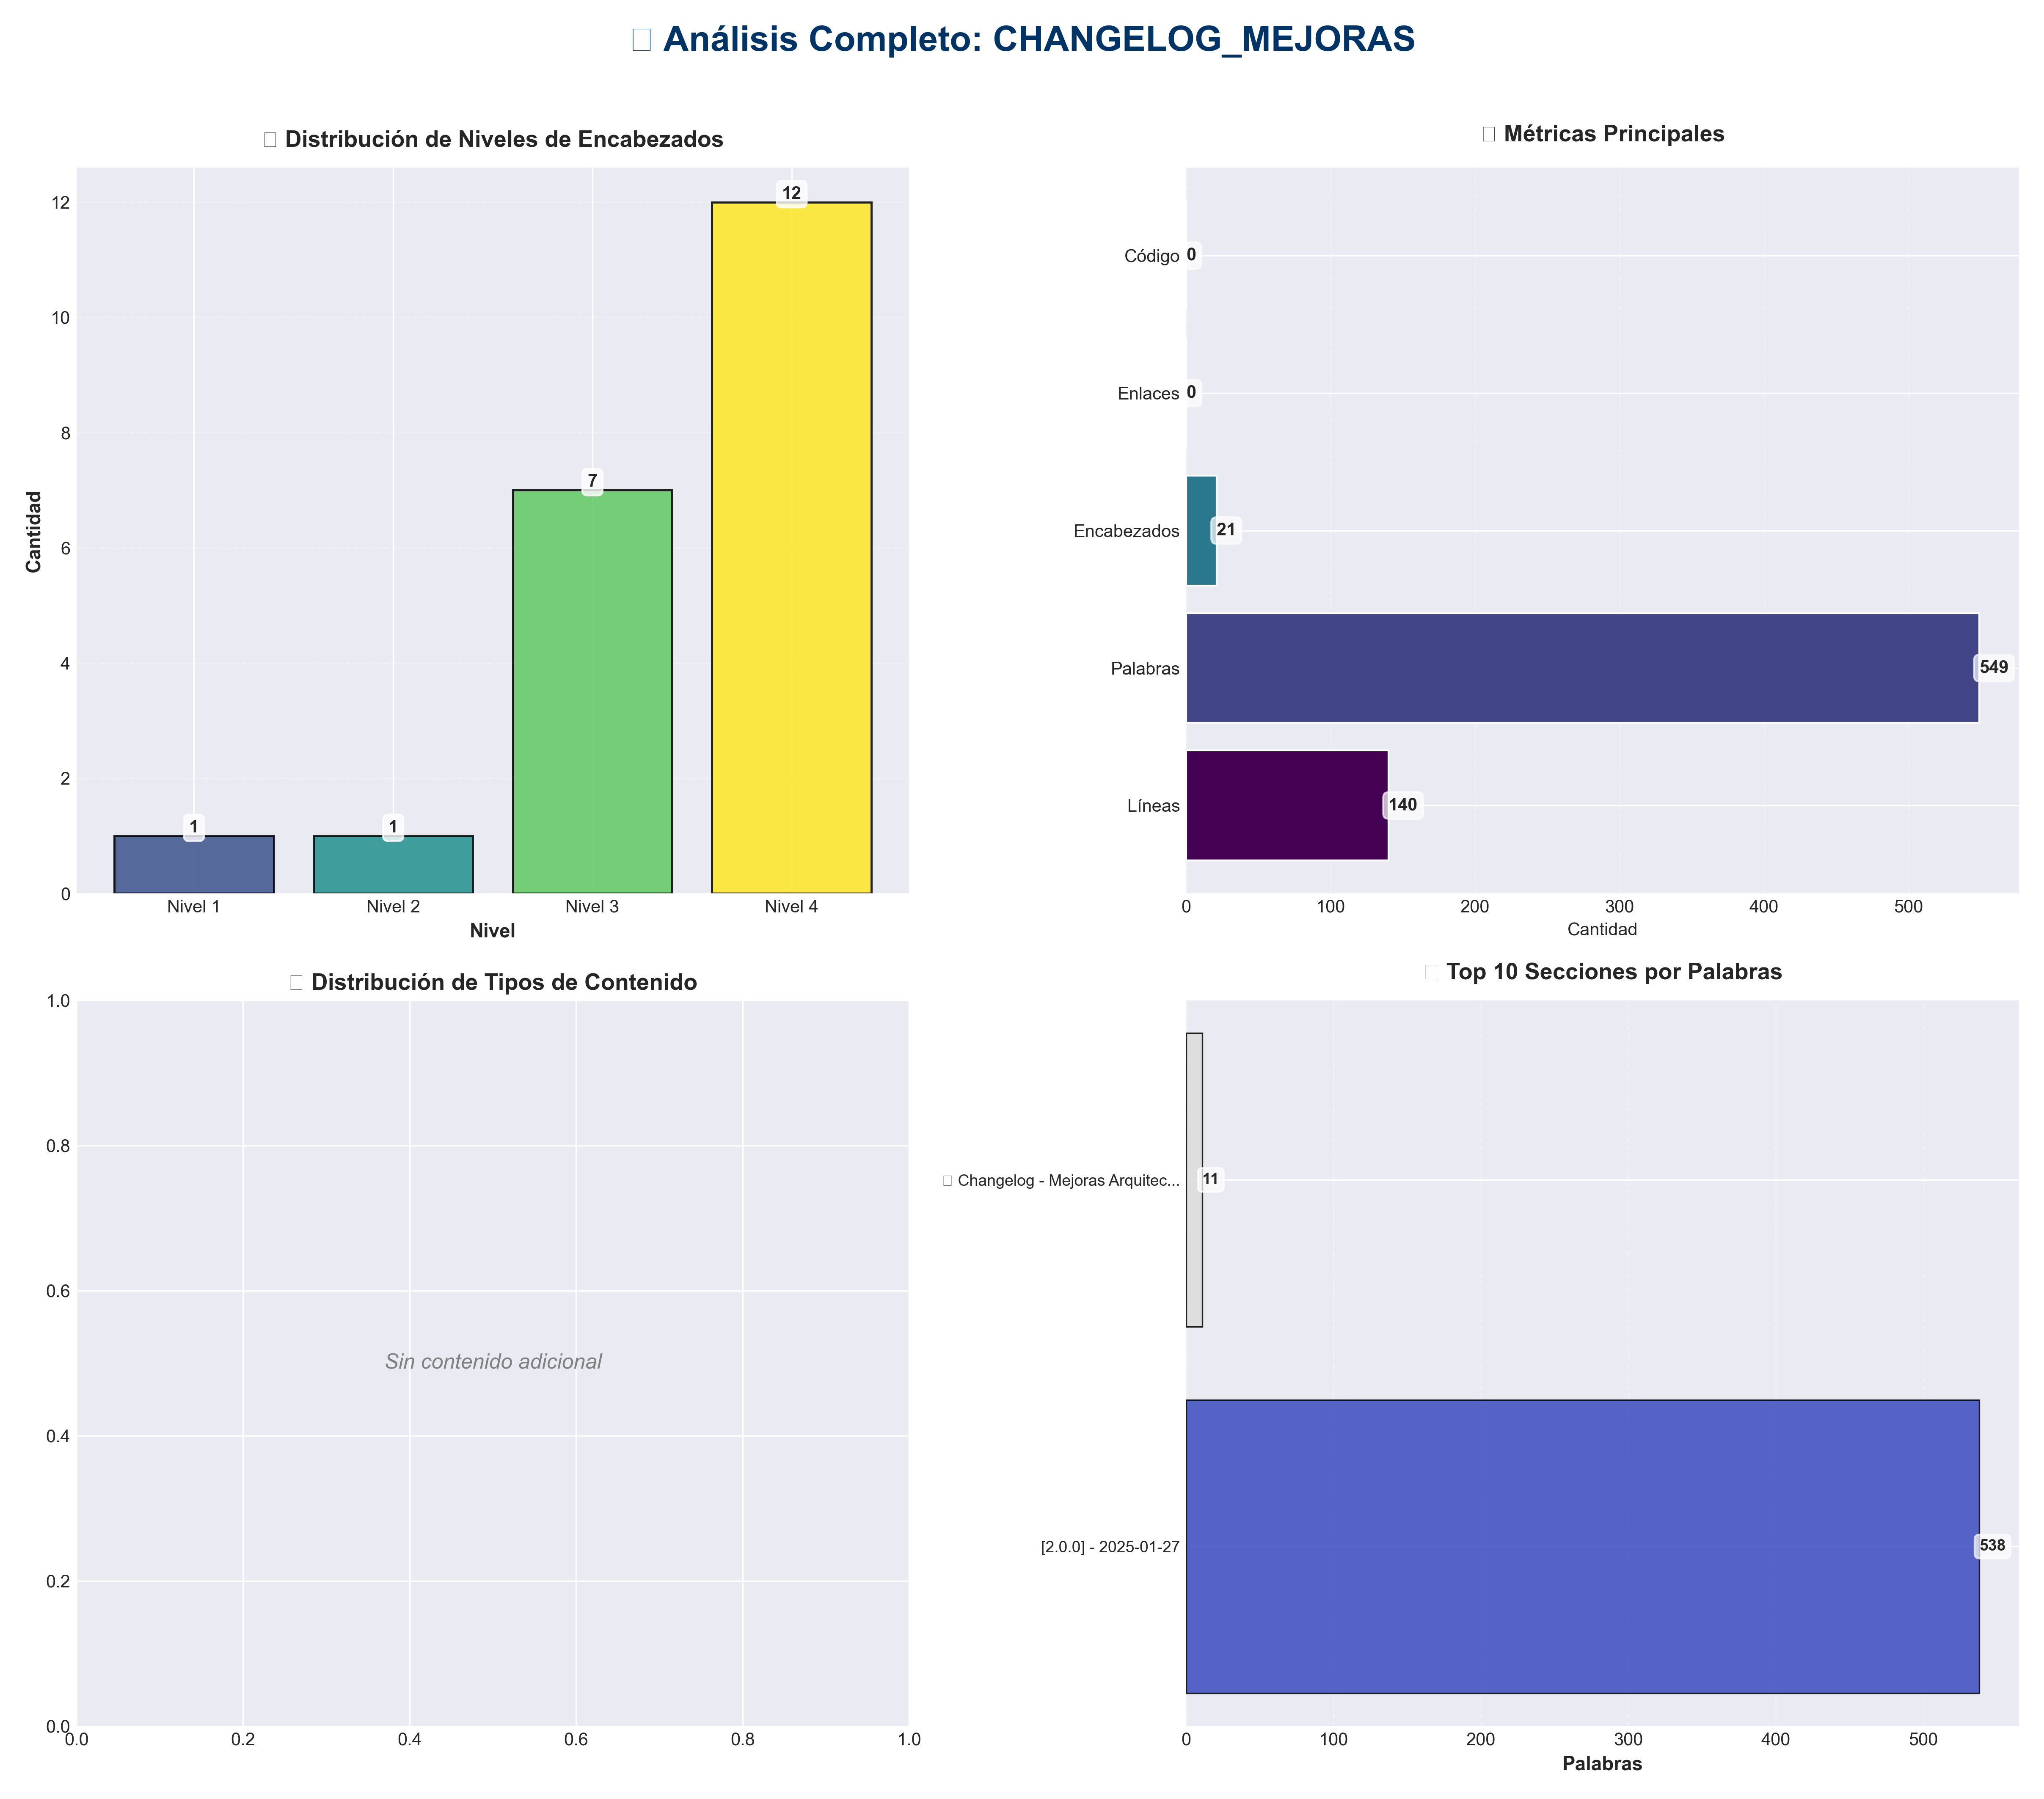

Análisis Adicionales
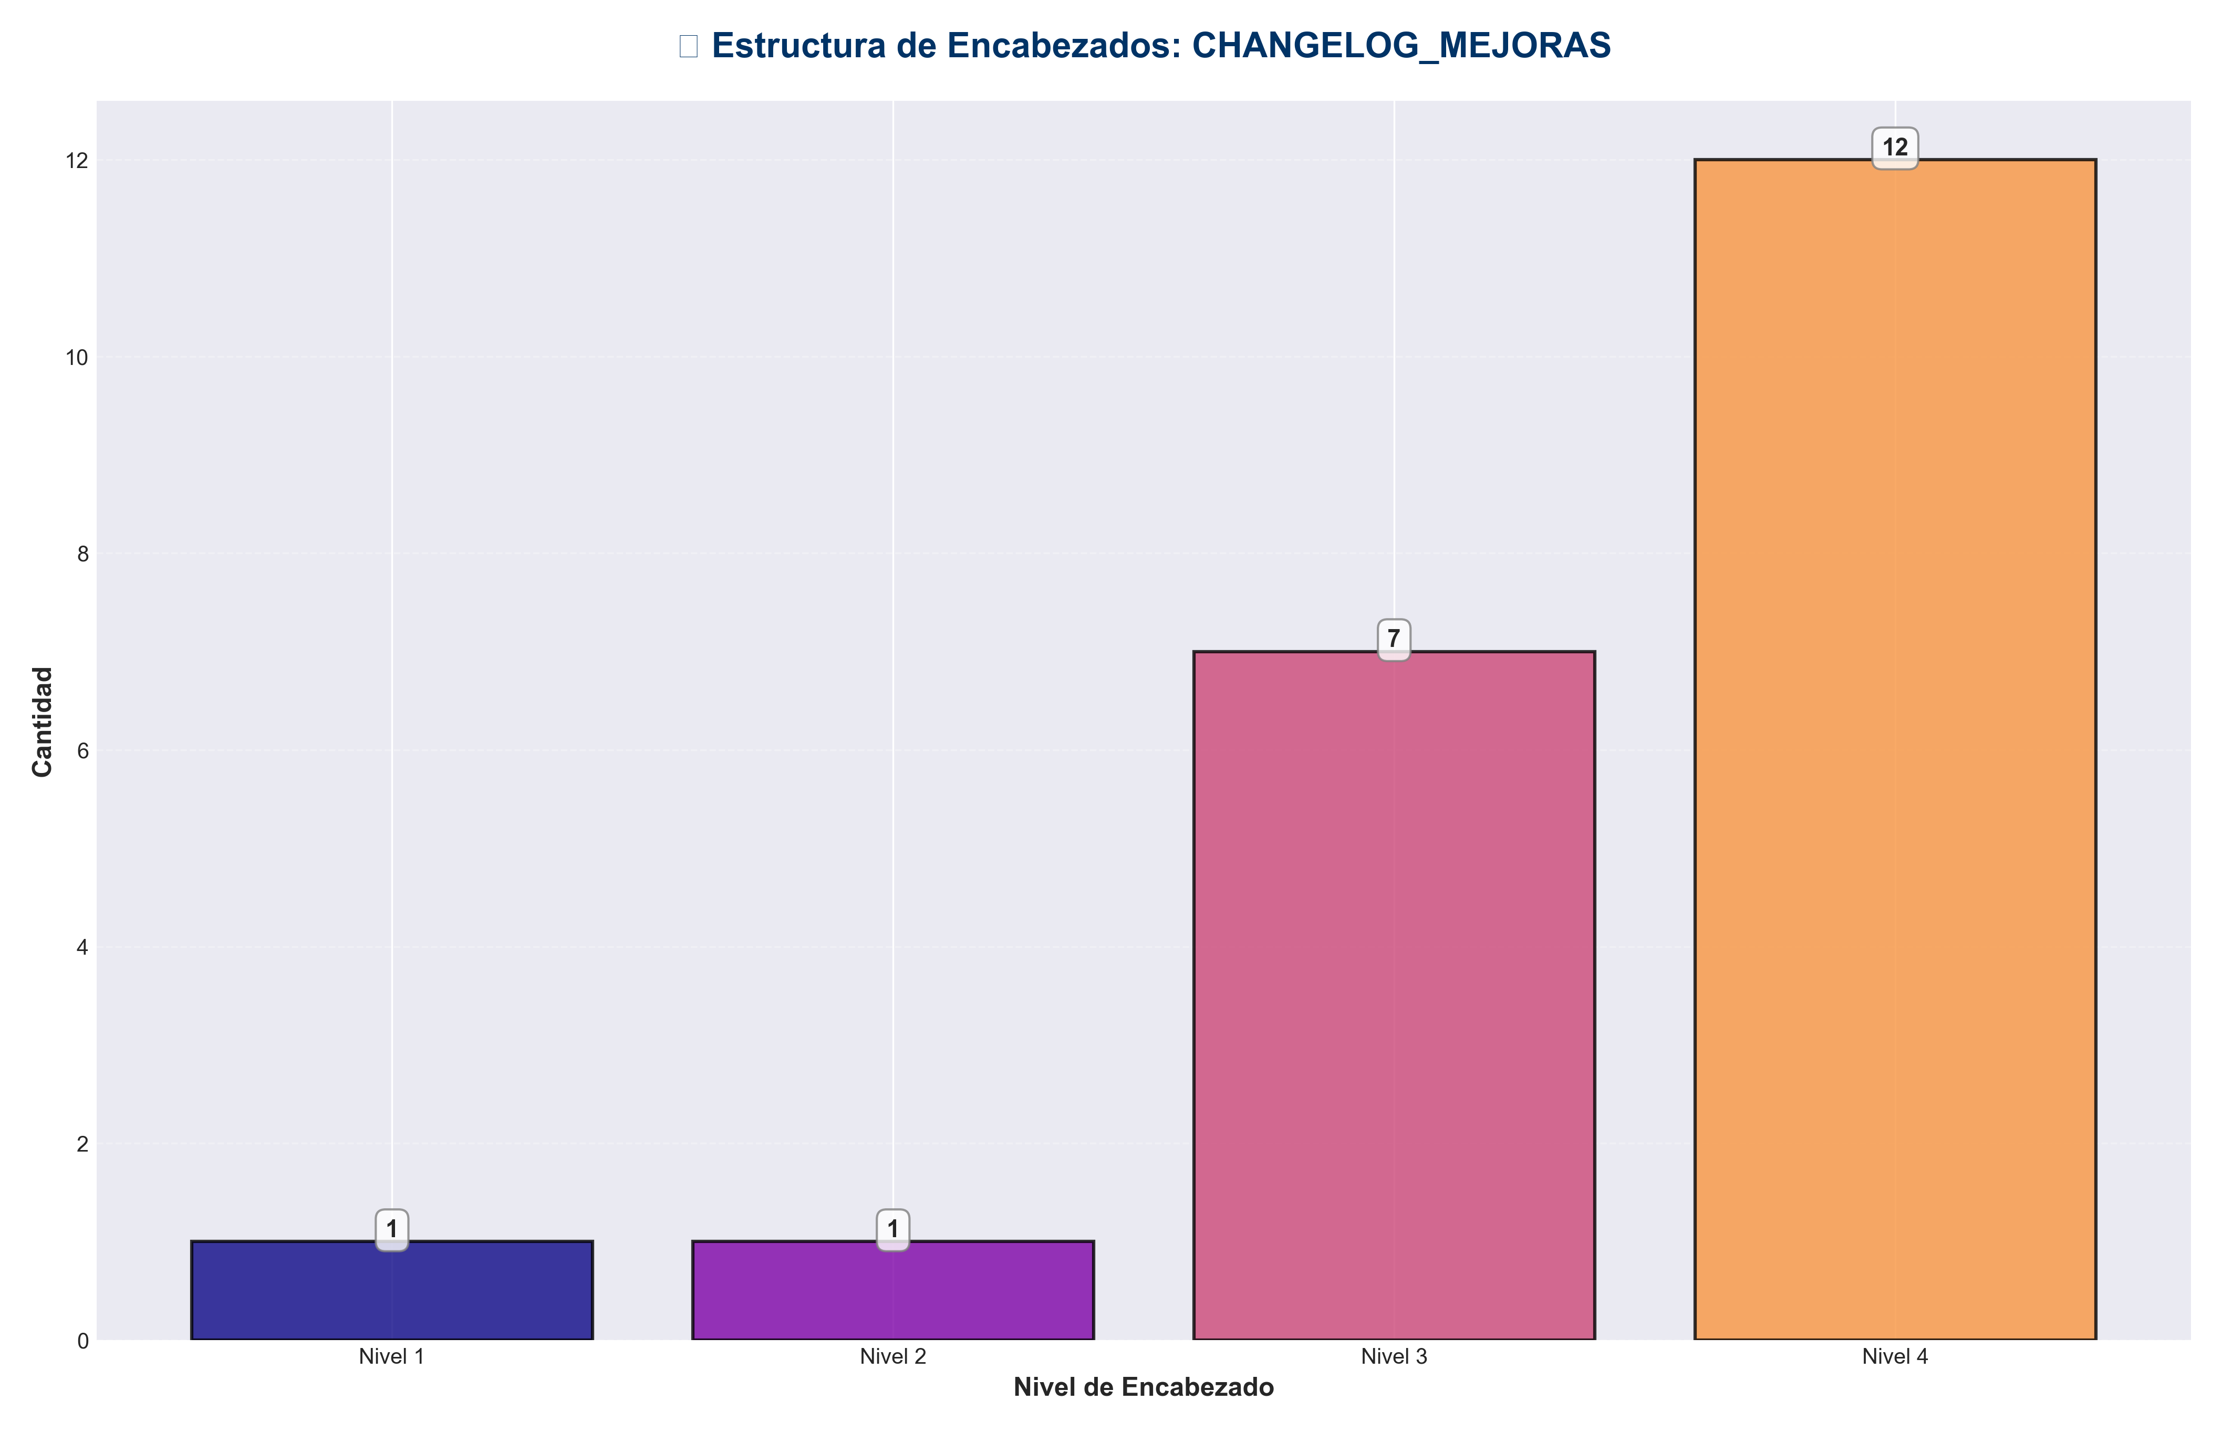

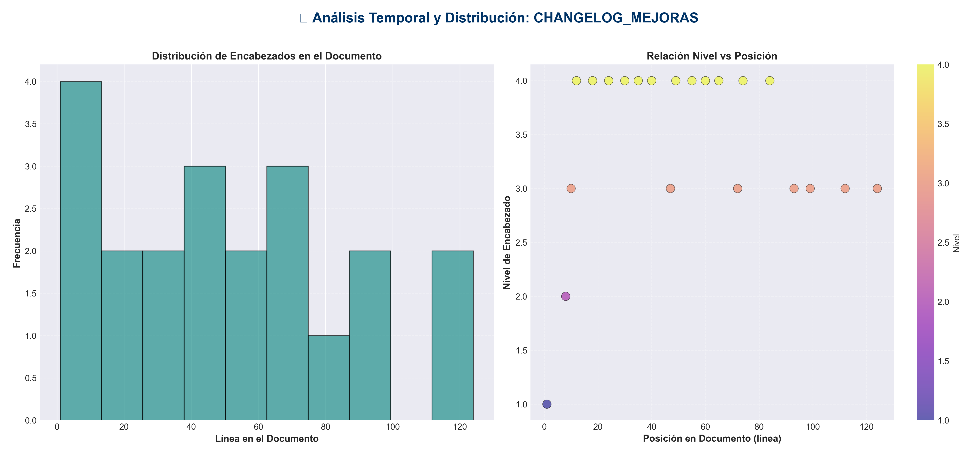

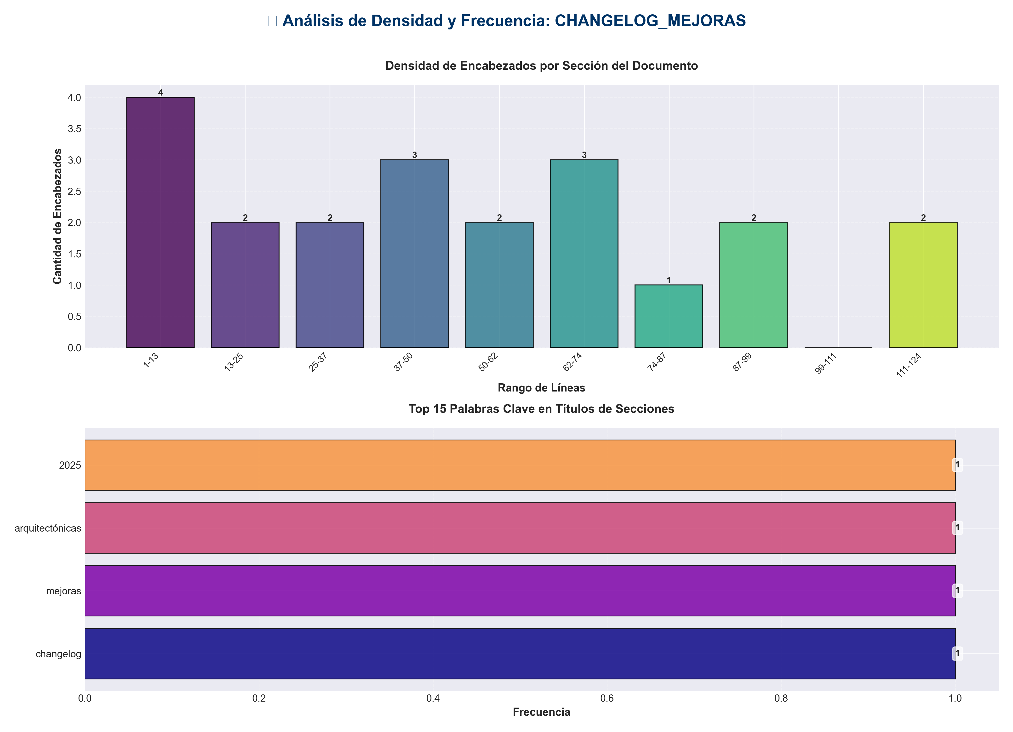

📊 Estadísticas del Documento
Resumen Ejecutivo: Este documento contiene 549 palabras distribuidas en 140 líneas, con 21 encabezados organizados en 2 secciones principales.

Métrica | Valor
Total de líneas | 140
Total de palabras | 549
Total de caracteres | 3,896
Encabezados | 21
Bloques de código | 0
Tablas | 0
Enlaces | 0
Imágenes | 0
Secciones principales | 2

📑 Índice de Secciones
Nivel | Título | Línea
1 | 📝 Changelog - Mejoras Arquitectónicas | 1
2 | [2.0.0] - 2025-01-27 | 8

📄 Contenido

📝 Changelog - Mejoras Arquitectónicas

- **Versión**: 2.0.0
- **Fecha**: 2025-01-27

- ---

[2.0.0] - 2025-01-27

🎉 Mejoras Arquitectónicas Completadas

Phase 1: API Utils Consolidation
- - ✅ Consolidado 3 archivos `api_utils.py` en `api/api_utils.py`
- - ✅ Root `api_utils.py` convertido a shim de deprecación
- - ✅ 12 funciones consolidadas
- - ✅ 2 archivos actualizados con nuevos imports

Phase 2: API Entry Points Consolidation
- - ✅ `api_unified.py` reducido de 1237 a 56 líneas (shim de deprecación)
- - ✅ Todas las rutas migradas a `api/routes/` (8 módulos)
- - ✅ `application.py` es el factory principal
- - ✅ `api_server.py` usa nueva arquitectura

Phase 3: Import Standardization
- - ✅ 11 archivos actualizados para usar `core.config_manager`
- - ✅ 2 archivos actualizados para usar `api.middleware`
- - ✅ 30+ imports estandarizados
- - ✅ 100% de imports root-level eliminados

Phase 4: Config Manager Consolidation
- - ✅ Funcionalidad consolidada en `core/config_manager.py`
- - ✅ Root `config_manager.py` convertido a shim (65 líneas, desde 521)
- - ✅ 456 líneas de código duplicado eliminadas

Phase 5: Directory Structure Alignment
- - ✅ `code/` renombrado a `code_modules/` (sin conflictos)
- - ✅ Archivos root-level organizados
- - ✅ Estructura alineada con arquitectura

Phase 6: Architecture Alignment
- - ✅ Application factory actualizado
- - ✅ ServiceContainer usando imports correctos
- - ✅ Cumplimiento de capas verificado

- ---

✨ Mejoras Adicionales

Type Hints
- - ✅ Type hints mejorados en `application.py`
- - ✅ Type hints mejorados en `api/api_utils.py`
- - ✅ Type hints mejorados en `api/dependencies.py`
- - ✅ 15+ funciones con type hints mejorados

Documentación
- - ✅ Docstrings mejorados en 10+ funciones
- - ✅ Ejemplos de uso agregados
- - ✅ Documentación de parámetros mejorada

Validaciones
- - ✅ Validaciones mejoradas en `initialize_services()`
- - ✅ Prevención de re-inicialización
- - ✅ Manejo opcional de monitoring service

Manejo de Errores
- - ✅ Manejo de errores mejorado en rutas
- - ✅ Logging estructurado de errores
- - ✅ Mensajes de error más claros

- ---

📚 Documentación Creada

Documentos Principales
- - ✅ `RESUMEN_FINAL_MEJORAS.md` - Resumen ejecutivo
- - ✅ `MEJORAS_ARQUITECTURA_COMPLETAS.md` - Resumen completo
- - ✅ `MEJORAS_FINALES_CONSOLIDADO.md` - Resumen consolidado
- - ✅ `INDICE_DOCUMENTACION.md` - Índice completo
- - ✅ `QUICK_START.md` - Guía de inicio rápido
- - ✅ `CHECKLIST_VERIFICACION.md` - Checklist de verificación
- - ✅ `MEJORAS_ADICIONALES_RECOMENDADAS.md` - Plan futuro
- - ✅ `MEJORAS_APLICADAS.md` - Mejoras adicionales aplicadas

Documentos por Fase
- - ✅ `PHASE1_COMPLETE.md` - API Utils
- - ✅ `PHASE2_COMPLETE.md` - API Entry Points
- - ✅ `PHASE3_COMPLETE.md` - Import Standardization
- - ✅ `PHASE4_COMPLETE.md` - Config Manager
- - ✅ `PHASE5_COMPLETE.md` - Directory Structure

- ---

🔄 Cambios Breaking

- **Ninguno** - Todos los cambios son compatibles hacia atrás mediante shims de deprecación.

- ---

⚠️ Deprecaciones

Los siguientes módulos están deprecated pero siguen funcionando con warnings:

- - `api_utils.py` (root) → Usar `api.api_utils`
- - `api_middleware.py` (root) → Usar `api.middleware`
- - `config_manager.py` (root) → Usar `core.config_manager`
- - `api_unified.py` → Usar `application.create_app()`

- **Plan de remoción**: Después de 3-6 meses de período de migración.

- ---

📊 Estadísticas

- - **Archivos modificados**: 25+
- - **Líneas eliminadas**: ~1,900+
- - **Imports estandarizados**: 30+
- - **Type hints mejorados**: 15+
- - **Docstrings mejorados**: 10+
- - **Documentos creados**: 12+
- - **Breaking changes**: 0

- ---

🎯 Próximos Pasos

Ver `MEJORAS_ADICIONALES_RECOMENDADAS.md` para:
- - Type hints completos en todo el código
- - Cobertura de tests >80%
- - Async/await para I/O
- - CI/CD pipeline
- - Y más...

- ---

- **Versión Anterior**: 1.x.x
- **Versión Actual**: 2.0.0
- **Compatibilidad**: 100% compatible hacia atrás

